Boekverslag 2e jaar VMBO
2012
Nadine Turk
ONC Parkdreef
M2C


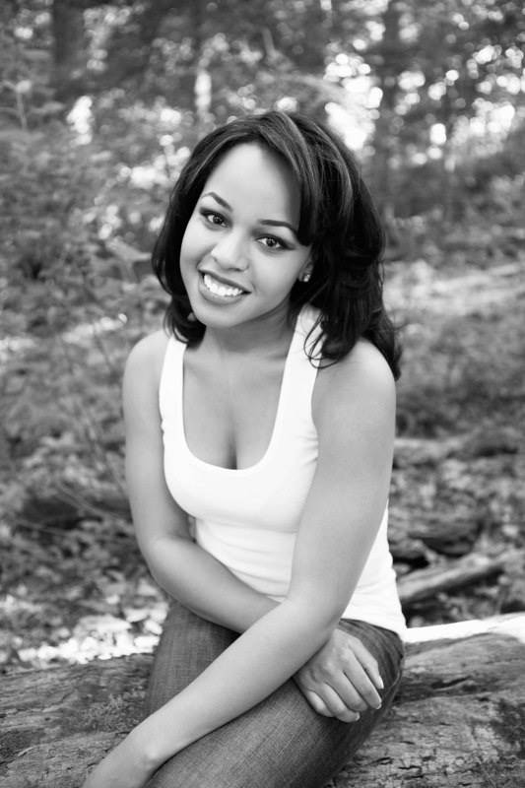
Boekverslag 2ejaars VMBO ONC Parkdreef 1ste boek.
Lauren Henderson
1. Algemeen Noem hier puntsgewijs de “technische” gegevens van het boek:
* De titel van het boek = Fatale Kus.
* De auteur van het boek = Lauren Henderson. En vertaalt in het Nederlands door
Anne-Marieke Buijs
* De illustrator = Er staan geen plaatjes in het boek, maar de omslag is gemaakt door
Kenny Holcomb.
* De naam van de uitgever = Pimento.
* Jaar van uitgaven = 2008.
* Soort boek/verhaal = Het is een detectiveverhaal voor jongeren, het is spannend en
grappig tegelijk.
2. Over de titel van het boek.
* Wat is de titel = Fatale kus
* Waarom denk je dat ze bij deze titel is gekomen?
Scarlett is verlieft op Dan, opeens wordt ze uitgenodigd op een feest van de Nadia.
Daar zoent ze met Dan, maar plotseling verlapt zijn greep en valt hij dood neer in
haar armen.
* Vind je de titel bij het boek passen?
Ik vind de titel goed bij he boek passen, want het draait allenmaal om de kus van
Scarlett en Dan. Je leeft met Scarlett mee hoe zij de moord probeert optelossen, en
ze er achter probeert te komen wie Dan heeft vermoord.
3. De inhoud van het boek Hier geef je een korte samenvatting van de inhoud van
het boek. Maak dit gedeelte niet langer dan 1 – 1½ kantje en gebruik de volgende
opbouw.
* Waar gaat het boek over?
Scarlett Wordt tot haar grote verrassing uitgenodigd door Plum en haar “hofhouding”, het populaire meiden groepje op school. Scarlett neemt de uitnodiging graag aan.
Op het feest zal ook Dan McAndrew zijn, waarop ze verliefd is. Op dat feest zoenen ze elkaar, maar het is niet de kus waar Scarlett op had gehoopt.
Dan valt dood neer in haar armen. De roddelkranten raken niet uitgeschreven over de fatale kus.
Daarom wordt ze naar de school van haar grootmoeder gestuurd, dat is een strenge kostschool. Daar wist niemand van haar geheim af, dacht ze.
Maar kort na haar aankomst krijgt ze een briefje waarop staat: “het was jouw schuld niet”. Scarlett gaat dit samen met Taylor uit zoeken en komt ze er achter dat het briefje van Nadia was. Scarlett vind in Nadia’s kamer een dagboek en leest dat Plum de EpiPen van Dan had. Heeft Plum Dan vermoord?
* Wanneer speelt het verhaal zich af?
De schrijver heeft het in het nu geschreven, ook is het qua spullen wat ze allemaal hebben in de zelfde tijd ongeveer als waar we nu in leven, ze maken namelijk gebruik van mobieltjes en die bestaan nog niet zo lang.
* Waar speelt het verhaal zich af?
Alle hoofdpersonen wonen in Engeland in de stad Londen. Het verhaal speelt zich daar vooral af op de 2 scholen van Scarlett. St. Tabby en de kostschool van haar grootmoeder.
* Wie zijn de hoofdpersonen?
Dan, Nadia, Scarlett, Lizzy, Taylor, Plum, Simon
* Beschrijf het uiterlijk van de hoofdpersonen:
Dan = Hij woord niet echt goed beschreven in het boek, maar hij is wel een rijk iemand met een grote familie naam.
Nadia = Is een meisje wat bij de “hofhouding” van Plum hoort en er dus heel veel haar best doet om er goed uit te zien. Ze houd een dagboek bij, waarin later Scarlett leest dat Plum de EpiPen van Dan in haar tas had.
Scarlett = Was eerst wat verlegen tienermeisje met kleine borsten die graag gezoend wil worden. Als ze gezoend wordt door Dan, valt hij dood neer.
Ze moet van de school af en gaat met hulp van Taylor probeert ze er achter te komen wie Dan heeft vermoord .
Ze is fysiek best sterk en met hulp van de slimme Taylor komen ze erachter wie het briefje in haar schoolbankje heeft verstopt.
Ze durft best veel en breekt in het appartement van Nadia’s ouders in.
Taylor = Is een fysiek sterk meisje dat bovendien slim is en later detective wil worden. Ze snuffelt eerst op de kamer van Scarlett, maar later besluit ze haar te helpen.
Het wordt eigenlijk een nieuwe vriendin voor haar.
* Kern: Scarlett kust met Dan en dan valt hij dood neer op het terras van Nadia, om er achter te komen wie Dan heeft vermoord, breekt ze bij Nadia in en leest haar dagboek.
* Slot: Ze leest in het dagboek van Nadia dat Plum de EpiPen van Dan in haar tas had, maar een vaste uitkomst van wie Dan heeft vermoord staat er niet in.

4. Jouw mening – Wat vind jij van het boek? Beschrijf dit minimaal in 5 regels. Gebruik in je antwoord minstens een of meer van de volgende woorden.
* boeiend / slaapverwekkend
* herkenbaar / niet herkenbaar
* begrijpelijk / onbegrijpelijk
* origineel / niet origineel
* geloofwaardig / niet geloofwaardig
* leerzaam / niet leerzaam
* makkelijk / moeilijk
* spannend / saai
* droevig / grappig
* fantasievol / fantasieloos
* verrassend / onbegrijpelijk
Ik vond het een spannend boek, met grappige en fantasievolle gebeurtenissen. Zo verwacht je niet op een spannend moment een grapje. Bijvoorbeeld toen ze met de dienstlift omhoog ging in Nadia’s huis maar toen opeens vast kwam te zitten. Het is origineel en geloofwaardig geschreven. Ik vond het kort samengevat een heel spannend boek met soms wat hilarische gebeurtenissen (maar ook droevig).

